Valor de la oración

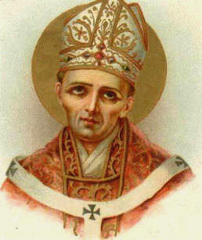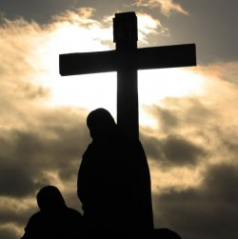

Visitó una vez Santo Tomas de Aquino, siendo estudiante en París, a San Buenaventura, que era profesor de Teología en la cátedra de Teología. Tenía el joven Tomás gran deseo de saber de dónde sacaba San Buenaventura tanta sabiduría como derrochaba en sus magistrales lecciones y tan bellas formas de exponer las ideas en las explicaciones y sobre todo en los libros

Le mostró el Santo su celda monacal, austera y fríamente dotada de un austero lecho y de una rustica mesa de trabajo, en la que había alguno libros. Entre los libros tenía algunos de San Agustín y las Sentencias de Pedro Lombardo con otros pocos similares
No contento Tomás, al ver que no eran muchos los libros, le insistía que de seguro tendría otros libros, más secretos, de donde se inspiraba para sus propios pensamiento.
“Ciertamente, Fray Tomás, le dijo el maestro. Puesto que eres joven y quieres aprender para ser sabio, te los mostraré con gusto y pasaremos un tiempo leyendo en ellos.
Le pasó a una capillita inmediata a su habitación y le mostró un reclinatorio ante un tosco crucifico. “Aquí paso muchas horas leyendo las cosas de Dios, joven Tomás. Y te diré más. Si quieres ser sabio y llegar al conocimiento de la verdad de Cristo, pasa mucho tiempos leyendo en el crucifico y aprenderás muchas cosas, muchas más que en todos los libros de los maestro pasados”
Quedaron los dos en silencio mirando al crucifico y pasaron largo tiempo en una oración de quietud. Algunos frailes que esperaban, tuvieron que ingresar en la capilla y hacer que volvieran a la realidad Fray Buenaventura, el maestro, y a Fray Tomás, el entonces discípulo y muy pronto lumbrera de la Iglesia

La figura de Cristo crucificado es siempre fuente de las mayores inspiraciones. No es necesario ser elevado teólogo par quedarse arrobado pensando que todo un Dios se hizo hombre y que quiso morir en la cruz por amor a los hombres. Es un misterio tan portentoso, incomprensible, inspirador y sorprendente que le deja asombrado a cualquiera que lo piense.

